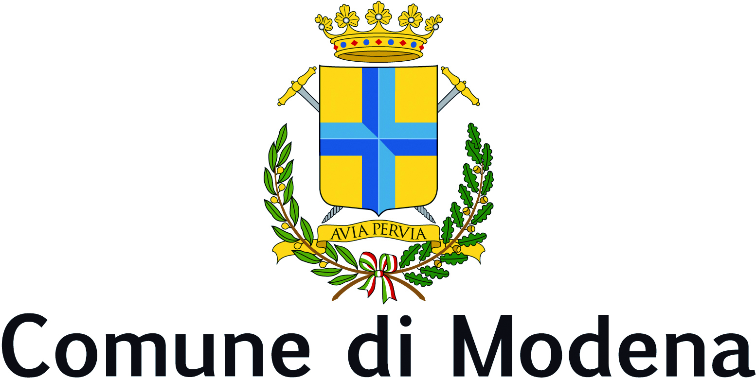
Gruppo Consiliare Forza Italia
PROTOCOLLO GENERALE n° 185822 del 15/05/2023
Modena, 13/05/2023

Al Sindaco di Modena

Al Presidente del Consiglio Comunale

All’Assessore competente

INTERROGAZIONE

Oggetto: SITUAZIONE ASSOCIAZIONE “AMICI DEL CORNI”

Premesso che:

- Fermo Corni (Modena, 1853 – Napoli, 1934) è stato un grande imprenditore nazionale: per anni anche presidente della Camera di Commercio di Modena, ha fondato tra fine '800 e inizio '900 diverse aziende in particolare nel settore meccanico ed ha istituito, nel 1921, una scuola per la formazione di tecnici specializzati per la nascente industria meccanica;

- in particolare, come recita l’odierno sito internet della sede scolastica, “L'Istituto Tecnico Industriale di Modena nasce dalla volontà dell'industriale Fermo Corni che, per ovviare alla necessità di importare operai specializzati e tecnici da Austria e Germania per le proprie fabbriche di componenti meccanici, promosse l'istituzione di una scuola tecnica a Modena. Essa aprì i corsi nel 1921 appoggiandosi alla scuola comunale di arti e mestieri operante già nell'ottocento. Negli anni fra le due guerre il Corni fu sede di corsi tutti legati al mondo del lavoro e della produzione industriale artigianale, a partire dai settori meccanico ed elettrico. Nel dopoguerra le specializzazioni si sono moltiplicate mantenendo tuttavia uno stretto raccordo con la struttura economica modenese; con l'apporto decisivo dell'Istituto Tecnico Industriale di Modena sono nate nuove scuole tecniche che sono poi divenute autonome” (cfr. https://www.istitutocorni.edu.it/pagine/storia-dell-iis-corni);

premesso altresì che
- ​“L'Associazione culturale "AMICI DEL CORNI" è nata nel 1999, è composta da ex-studenti e da ex-docenti degli istituti Corni, si fonda sul volontariato ed ha come obiettivo primario la giusta rivalorizzazione e il continuo sviluppo di quella importante cultura tecnico-professionale che per tutto il Novecento ha creato e amplificato le varie realtà della Modena industriale ed artigianale e che, purtroppo, oggi sembra non più interessare a molti nostri giovani condizionati da altri modelli scolastici e lavorativi che proiettano in altre direzioni”… “Gli Amici del Corni sono impegnati soprattutto in tre direzioni: 1. una funzione di raccordo tra il mondo della scuola e quello del lavoro, per potenziare la preparazione professionale e tecnica, nell’intento di salvaguardare il ricco patrimonio del sapere coniugato ad un abilissimo e competente saper fare che nella nostra Provincia è stato sempre ai primi livelli nazionali e internazionali con punte di grande eccellenza. La profonda conoscenza dei sistemi produttivi rende gli ex-alunni portatori di un sapere che si vuole trasmettere ai giovani studenti i quali, incontrandoli, hanno anche modo di confrontarsi con esempi concreti di successo lavorativo che possono diventare modelli da imitare in un’epoca difficile, come la nostra, che propone principalmente modelli di successo effimero. 2. il recupero e il restauro storico-conservativo di macchine utensili e attrezzature dell’Ottocento e della prima metà del Novecento che documentano in modo tangibile la storia dell’artigianato e della industrializzazione in tutto il territorio della nostra Provincia. Gli oggetti del passato, come sostengono gli storici, assumono l’esemplare valenza di monumento-documento dell’umano cammino e sono veri beni culturali da salvaguardare. Essi, di fatto, sono il più grande archivio materiale di storia dell’umanità e pertanto sono un patrimonio di conoscenze e di identità da conservare e tramandare alle generazioni future. 3. il recupero e la diffusione della storia degli Istituti “Corni” (che molti modenesi ignorano) e del fondatore Fermo Corni, imprenditore lungimirante, attento ai veri problemi della città, impegnato a dotare Modena di un centro di cultura tecnico-professionale all’avanguardia: non ha solo fondato la scuola, ma l’ha voluta gestita da presidi e docenti eccezionali” (cfr. sito internet dell’associazione all’indirizzo https://www.amicidelcorni.it/associazione);
considerato che

- all’inizio del corrente mese di Maggio, a detta Associazione è stata confermata la necessità di liberare i locali ad oggi utilizzati e siti all’interno del complesso scolastico entro la metà del mese di Giugno 2023 per consentire i lavori di ristrutturazione programmati;
- negli ultimi tre anni, Comune e Provincia di Modena hanno garantito il loro aiuto nel reperire nuovi spazi idonei all’Associazione ed al museo da essa curato, che contempla tra i propri pezzi unici anche macchinari di dimensioni e peso importanti;
- in sede di presentazione in Commissione comunale del progetto AGO – Modena Fabbriche Culturali, l’Assessore alla Cultura rispondeva a domanda diretta dello scrivente interrogante confermando la disponibilità eventualmente anche di spazi all’interno del nuovo contenitore culturale per la predetta Associazione;
- ad oggi nessuna soluzione logistica è stata realmente proposta all’Associazione, che rischia a breve di veder compromesso il lavoro di 25 anni svolto gratuitamente per il bene della scuola e della città intera;
tutto quanto sopra premesso e considerato,
s’interroga l’Amministrazione comunale per sapere:
- se confermi quanto riportato in narrativa e se tale situazione sia debitamente attenzionata;
- se siano già state prese in considerazione soluzioni logistiche da sottoporre all’Associazione e, in caso affermativo, quali e con quali tempi di trasferimento anche per garantire la prosecuzione dell’attività della stessa;
- in caso di risposta negativa alla precedente domanda, quali possano eventualmente essere soluzioni da valutare e, in caso di dilatazione dei tempi, dove possano essere nel mentre ricoverati gli oggetti del museo.

Grazie.
Piergiulio Giacobazzi

Si autorizza la diffusione a mezzo stampa

